Интегрированное занятие с использованием игр Б.П. Никитина

Цель технологии: Развивать интеллектуальные и творческие способности дошкольников в процессе игровой деятельности посредством развивающих игр Б. П. Никитина.

Задачи.
Обучающие:
- Формирование навыков конструирования по образцу, по схеме и по собственному замыслу;
- Овладение навыками пространственного ориентирования и пространственного мышления;
Развивающие:
- Развитие познавательных процессов (ощущений, восприятия, внимания, памяти, логического мышления, воображения);
- Развитие творческой активности, пространственного мышления, фантазии.
Воспитывающие:
- Формирование интереса и положительной мотивации обучения.
- Умение осознавать ход своей деятельности, анализировать свои успехи, затруднения, ошибки.
- Умение работать в команде и в паре.

Ход занятия:
Приветствие.
Воспитатель: Собрались все дети в круг (встают в круг)
Я твой друг (руки к груди)
И ты мой друг (протягивают руки друг к другу)
Крепко за руки возьмемся (берутся за руки)
И друг другу улыбнемся (улыбаются)

Воспитатель: - Ребята, вам надо отгадать загадку, и вы поймёте, о чем будет у нас беседа.
Светлый день глядит в оконце.
Радостно, как в сказке.
И ласкает землю солнце.
Наступила ….(Пасха)
К нам за помощью пришел пасхальный заяц, он бежал с полной корзиной яиц, запнулся и упал, все яйца разбил. Просит нас, помочь ему сделать такие же яйца. Но что бы узнать, какие были рисунки на его яйцах, нужно выполнить несколько заданий. Вы готовы?
Вам нужно поделиться на три команды. Тема у нас пасха. Поэтому вы вытяните жетоны с изображением яиц и поделитесь по цвету вытянутого яйца.
Первое задание. «Сложи квадрат»
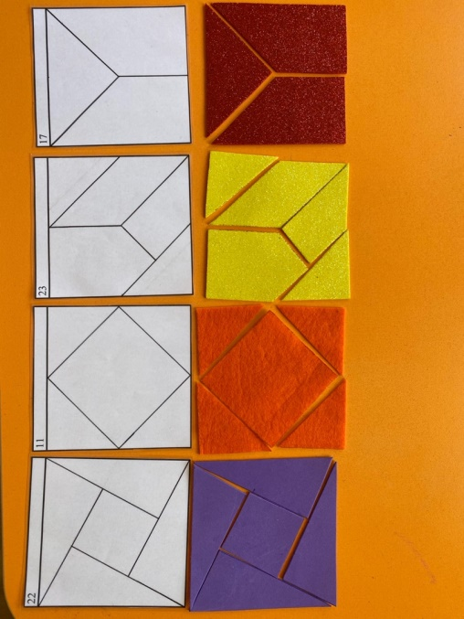
Каждой команде нужно собрать свою дорожку из квадратов по схеме

Второе задание. «Отгадать загадки»
Напекли хозяюшки к празднику в печи
Пышные, румяные чудо – (куличи)

Как же дружно во дворе
Зазвенели птички.
Посмотрите – на столе
Разноцветные… (яички)

К нам опять спешит весна,
Будет вновь веселье.
И несет с собой она Праздник в … (воскресенья).
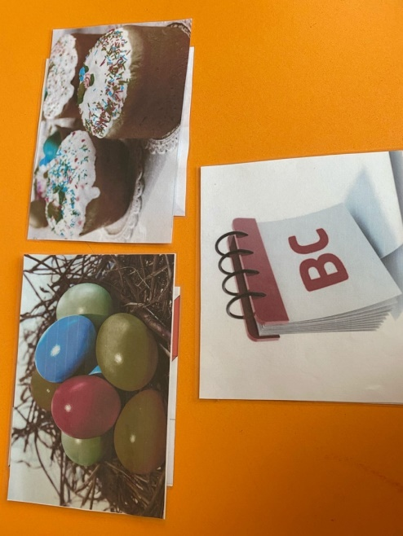
Третье задание. «Сложи узор»
Каждая команда разбирает свои отгадки, которые изображены на листочках, затем переворачивают этот же лист (там изображена схема), и по этой схеме складывают узор из кубиков.
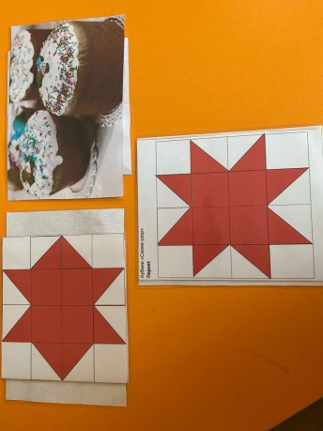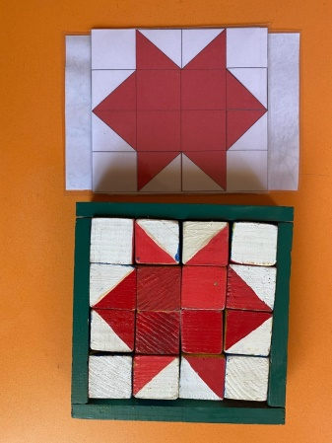

Четверное задание. «Переносим схему»
Каждая команда переносит свою схему на яйцо из бумаги

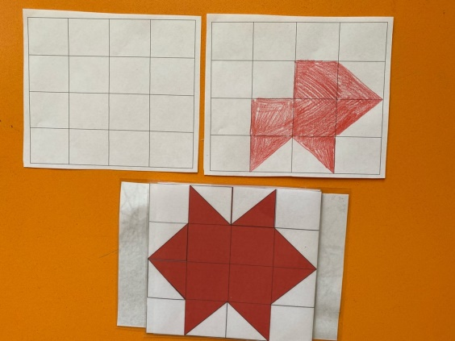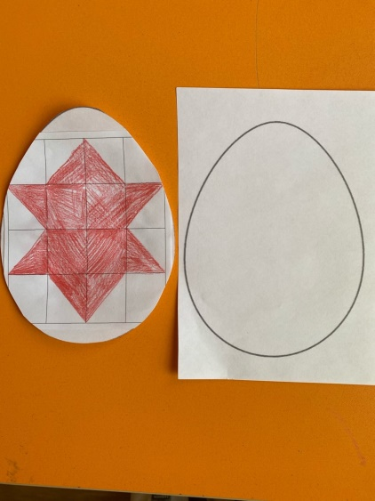

Список литературы

  - Б.П. Никитин «Ступеньки творчества или развивающие игры», М., Просвещение, изд. 3-е доп. 1989, тираж 600 000 экз; изд. 4-е, Кемерово, 1990, тираж 50 000 экз.

